Кировское областное государственное общеобразовательное бюджетное учреждение «Школа-интернат для обучающихся с ограниченными возможностями здоровья п.Торфяной Оричевского района»

Классный час

на тему «Права и обязанности учащихся»

5 класс

Классный руководитель:

Коротина Светлана Сергеевна

2021-2022 учебный год

***Цель:*** создание условий для формирования у школьников правовой культуры.

***Задачи:***воспитывать уважение к правам человека, его основным обязанностям, показать школьникам единство прав и обязанностей; подвести к понятию того, что все люди имеют равные права.

***Оборудование:***  компьютер

***Дидактические материалы:***  фрагменты мультфильмов "Вовка в тридевятом царстве", «Чиполлино», "Нехочуха" или подборка иллюстраций к ним; карточки с заданиями; конверты с цветными буквами ЖИЗНЬ, УЧЕБА, ОТДЫХ, наборы картинок, иллюстрирующих эти права.

***Ход классного часа:***

- Сегодня мы с вами отправимся в необычное путешествие. Представьте себе, что вы попали в страну, в которой всё можно - что хочешь, то и делай.

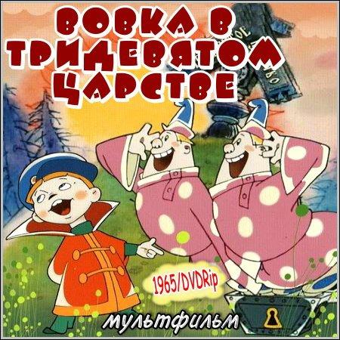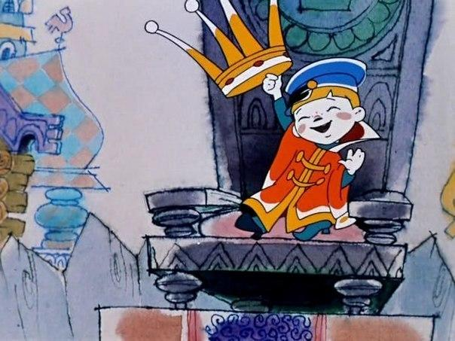

 (отрывок из м/ф "Вовка в тридевятом царстве")

- Как вы думаете, хорошо ли будет жить в такой стране? (Ответы детей: Да, здорово! Хочешь - гуляй, хочешь - играй. Можно в школу не ходить и т.п.)

- Да, с одной стороны, вроде бы хорошо. А если кто-то захочет отнять у вас любимую игрушку, стукнуть, прогнать из дома или что-нибудь еще хуже? Ведь здесь всё можно. (Ответы детей). Педагог обобщает и подводит детей к мысли:

- Нет, в такой стране мы не будем чувствовать себя в безопасности!

- А если в какой-нибудь стране ничего нельзя делать? Нельзя гулять, играть, читать, спать, смеяться и т.д. (отрывок из м/ф «Чиполлино»)

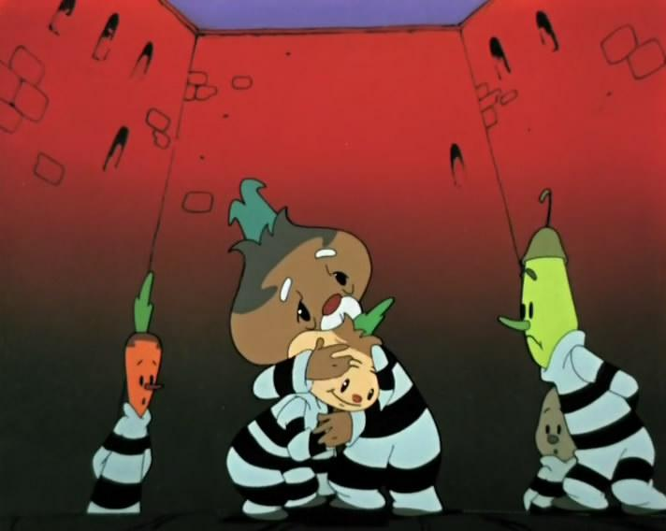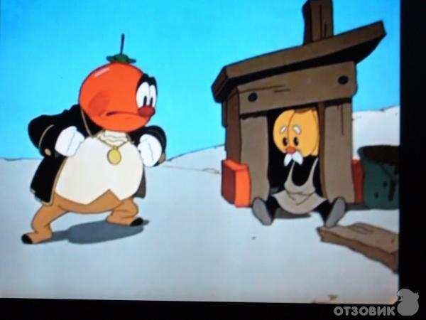

- Нет, в такой стране нам тоже не понравится жить! Нельзя быть счастливыми в бесправном государстве!

- А в каком же государстве мы можем чувствовать себя в безопасности? (Ответы детей).

- Правильно! В государстве, где есть ПРАВА и ЗАКОН, который эти права охраняет.

- А теперь представьте, что мы с вами перенеслись в сказочную страну с названием "Нехочухия".

Нам нужно поехать в город на автобусе, а водителю не хочется. Повар в школьной столовой не захотел готовить завтрак, а дворникам стало лень убирать мусор. Что же будет, если все будут делать только то, что им нравится? (Ответы детей).

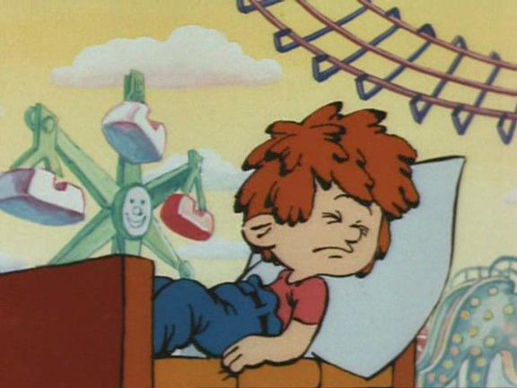

(отрывок из м/ф "Нехочуха")

 Да, плохо жить в стране Нехочухии. Поэтому у каждого человека есть свои обязанности, которые он должен выполнять. Только тогда люди смогут жить спокойно в стране, если в ней кроме прав есть и обязанности.

- Так что же такое права и обязанности? Нужны ли они людям? (Ответы детей).

**Права** - это нормы, правила поведения, которые регулируют отношения между людьми. Права устанавливаются и охраняются государством.

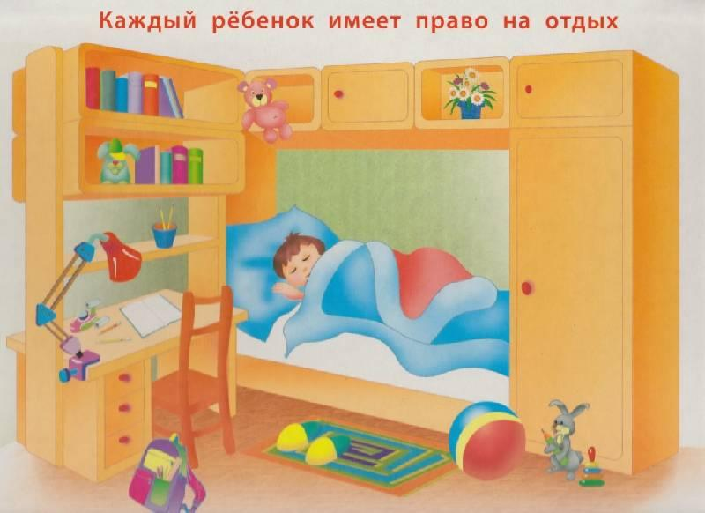- А какие права вы знаете? (Ответы детей). Правильно. У каждого человека есть право на ***жизнь, семью, свободу, образование, охрану здоровья*** и другие.

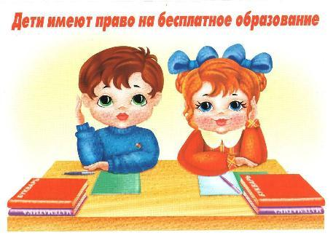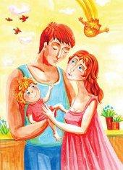

- Но не бывает прав без обязанностей.

**Обязанность** - это то, что входит в круг обязательных действий, поступков человека согласно закону, требованиям общества, желанию самого человека.

У каждого человека есть свои обязанности, даже у самых маленьких детей. Чем старше становятся дети, тем больше у них появляется обязанностей.

Обязанности бывают самые разные - в школе, на улице, в общественных местах, на природе. Главное - помнить о своих обязанностях и выполнять их.

- Каждый из вас, как и любой человек, имеет **право на жизнь**. Никто не имеет права лишить человека жизни.

- А какие обязанности соответствуют этому праву? (Ответы детей).

- Главная ваша обязанность - охранять свою жизнь и здоровье. - А как вы можете выполнять эту обязанность? (Ответы детей: Соблюдать правила дорожного движения, пожарной и электробезопасности, правила безопасного поведения в школе, на уроках физкультуры, труда и т.д.).

**Право на образование** подкрепляется обязанностью учиться.

Правила поведения в школе

- А сейчас выполните, пожалуйста, задание на карточках.

*Задание № 1.* Выберите предложения, в которых говорится о правах.

- *Каждый учащийся школы может взять книгу в школьной библиотеке.*

-У каждого ребёнка должно быть имя, фамилия, отчество.

-Каждое воскресенье Маша убирает свою комнату.

-После того, как Петя достигнет возраста совершеннолетия, он пойдёт в армию.

-*После каждого урока в школе учащиеся могут отдохнуть на перемене*.

*Задание № 2*. Определите, что является обязанностью школьника

-Школьник обязан выполнять все требования учителя

-Ученик обязан посещать все занятия по расписанию

-После уроков, учащиеся обязаны сделать уборку по всей школе

-Все учащиеся должны соблюдать правила безопасного поведения в школе

-Учащиеся обязаны покупать учебники по каждому предмету.

- А вот у **права на отдых** какая обязанность? (отдыхать так, чтобы не мешать отдыхать другим; беречь природу, не мусорить, не загрязнять во время активного отдыха окружающую среду...)

- Каждый из вас имеет **право на семью**. А какие обязанности у этого права? (беречь свою семью, помогать маме, папе, чтобы семья не распалась, и не появлялись дети без родителей)

- Итак, мы с вами поняли, что человеческая жизнь **невозможна без соблюдения прав и обязанностей**. А чтобы они выполнялись, в каждом государстве существует закон, который должны выполнять все люди страны. Во всем мире принята Всеобщая декларация прав человека, а также Конвенция о правах ребенка, потому что дети не могут еще себя защитить самостоятельно Эти документы помогают людям знать и защищать свои права. А то, что каждое право несет с собой обязанность, мы с вами сегодня уже поняли.

А теперь давайте с вами поиграем. Разделимся на 3 команды. Каждая команда получает конверт с зашифрованным названием права, которое есть у каждого человека. Вам нужно разгадать это слово, подобрать к нему картинки и оформить на листе ватмана плакат по каждому праву.

*Подведение итогов мероприятия*. Вывешиваются плакаты, акцентируется внимание на права и подкрепляющие их обязанности.

Когда нам хорошо, мы не задумываемся о своих правах. Но когда появляются проблемы, то разрешить их помогут наши права. Права есть у всех людей, причем у каждого — равные, одинаковые с другими. Но у детей права немного отличаются от прав взрослых , потому что ребенку бывает особенно трудно, когда приходит беда. Ведь у него мало опыта и сил, чтобы самому постоять за себя, он менее защищен. Значит, взрослые должны быстрее приходить ему на помощь. Знайте об этом и не бойтесь обращаться в трудные моменты жизни к окружающим вас людям.